第4章 代码生成器的应用

作者：ThinkGem

更新日期：2013-12-10

# 操作步骤

* 使用ERMaster建立数据模型（1.1节）
* 进入代码生成模块，添加业务表配置（1.2节）
* 进入代码生成模块，添加生成方案配置并生成代码（1.3节）
* 根据生成代码的Controller，配置菜单和权限（1.4节）

## 数据模型

* 进行数据库设计，建表。遇见字段需要存储中文字符的时候要用nvarchar，不要用varchar。
* 自己建立表模型是请拷贝一份“db/test/jeesite.erm”文件，在此模型基础上建立自己的业务表即可。

### 业务表必须包含的字段

红框内为必须有的字段：

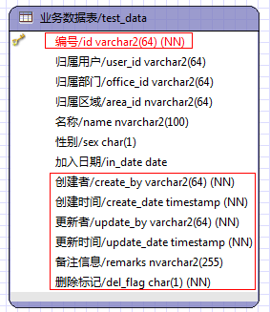

### 一对多必须包含的字段

红框内为必须有的字段：

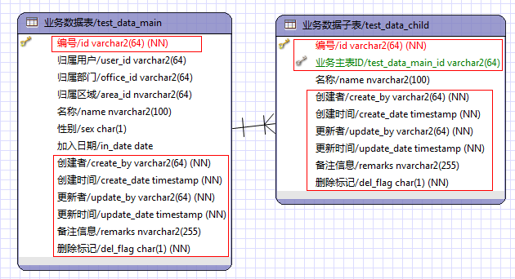

### 树结构必须包含的字段

红框内为必须有的字段：

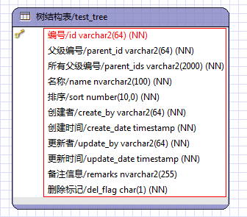

### 快速添加必须包含的字段

在test/jeesite.erm文件中已内置两个字段组，分别是common和tree_field，在表编辑界面中可快速选择并添加相应字段，如下图：

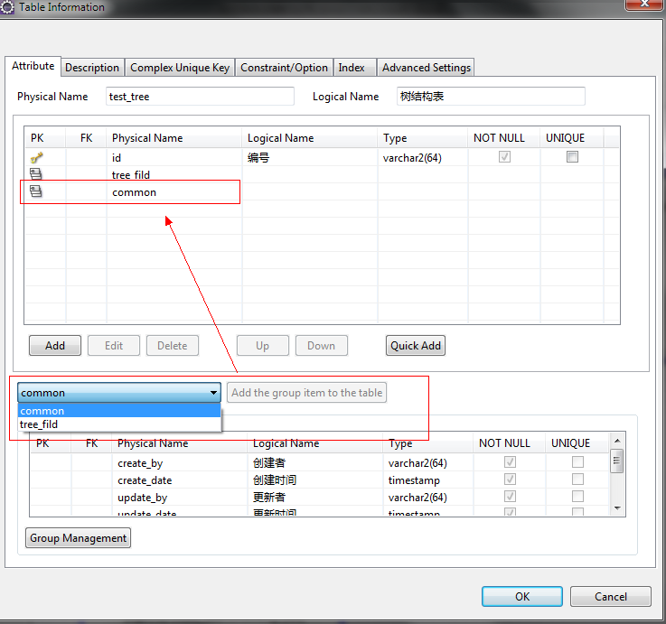

## 业务表配置

### 第一步，选择表

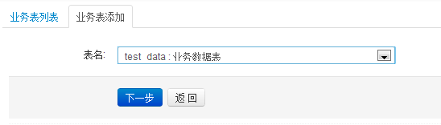

### 第二步，配置表

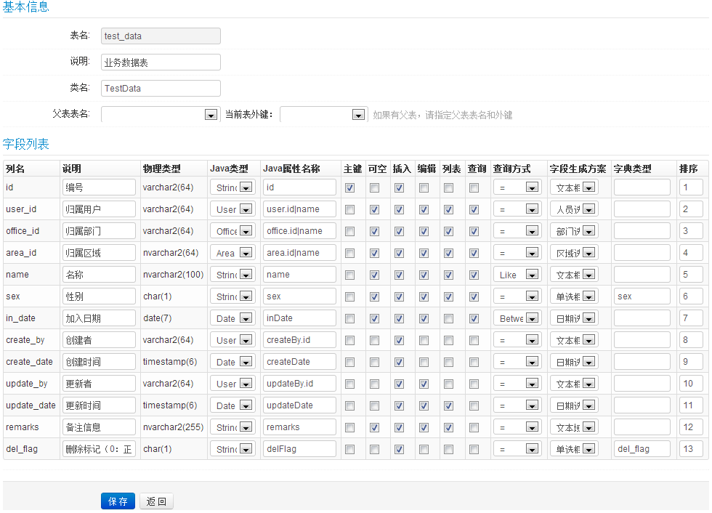

* 表名：物理表表名
* 说明：物理表表描述
* 类名：生成表关联的实体类名称
* 父表表名：关联父表的表名，外键：当前表关联父表的主键，如果当前表为子表，需在此指定父表及外键。外键字段需在字段列表中手动设置属性名（对象.主键，例如：将userId修改为user.id）
* 列名：数据表定义的字段名称
* 说明：数据表定义的字段注释
* 物理类型：数据表定义字段类型
* Java类型：实体对象的属性字段类型
* Java属性名称：实体对象的属性字段（对象名.属性名|属性名2|属性名3，例如：用户user.id|name|loginName，属性名2和属性名3为Join时关联查询的字段）
* 主键：是否是主键字段
* 可空：该字段是否可为空
* 插入：是否是插入字段，如果是则包含在insert语句里
* 编辑：是否是编辑字段，如果是则包含在update语句里
* 列表：是否是列表查询，如果是则包含在列表页的表格列里。
* 查询：是否是查询字段，如果是则包含在查询页的查询列表里。
* 查询方式：查询字段的查询方式，也就是where后的条件表达式，如：字段1=字段2 AND 字段3>字段4 AND 字段5 !=字段6。
* 字段生成方案：表单中字段生成的样式，如：input，select，treeselect，areatext等等
* 字典类型：如果字段生成方案为：下拉框、复选框、单选框，则该字段必须指定一个字典类型，字典类型为字段管理中的字典类型。
* 排序：字段生成的先后顺序，升序。

## 生成方案配置

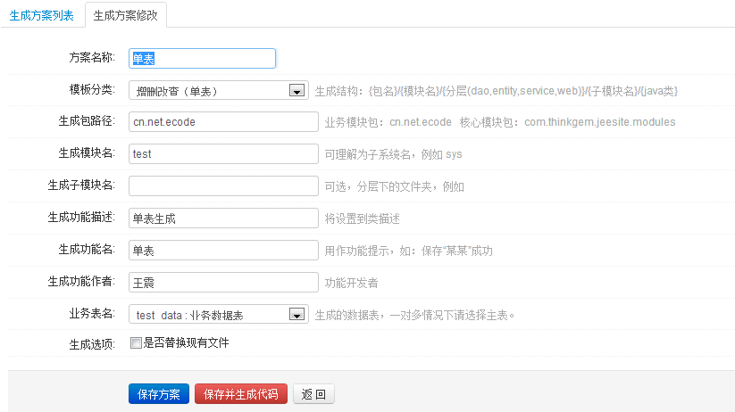

* 方案名称：自定的方案名称，随意写即可。
* 模板分类：生成的模板，目前可生成如下模板：增删改查（单表）、增删改查（一对多）、仅持久层（dao/entity/mapper）、树结构表（一体）。
* 生成包路径：生成哪个包下。
* 生成模块名：生成包下的模块名称，模块名称下进行分层。
* 生成子模块名：分层下的文件夹，可为空。
* 生成功描述：生成到类注释里。
* 生成功能名：生成功能提示，如TAB上、列表上、提示信息等。
* 生成功能作者：开发者姓名
* 生成选项：是否替换现有文件，提供重复生成，覆盖原有文件。

## 菜单权限

* 根据控制器@RequestMapping及@RequiresPermissions添加菜单和权限标志

## 生成示例

导入“db/gen/example_xx.sql”文件（默认已导入），将导入“业务表配置”、“生成方案配置”、“菜单权限”示例信息，生成代码后效果如下：

### 菜单

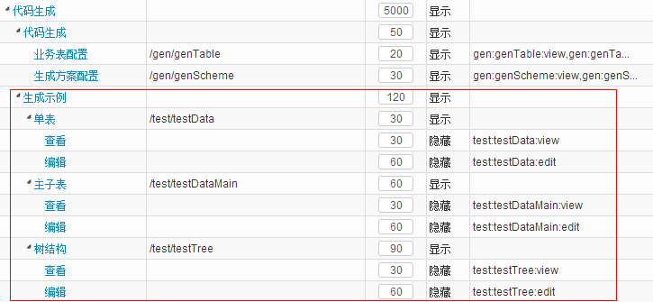

### 单表

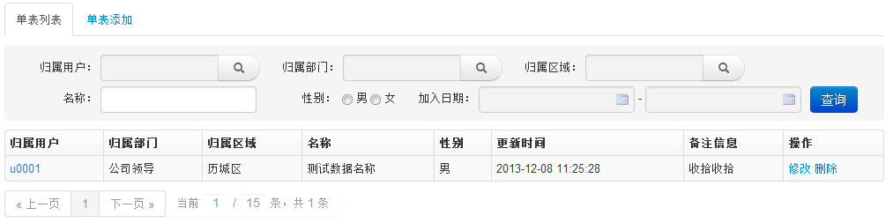

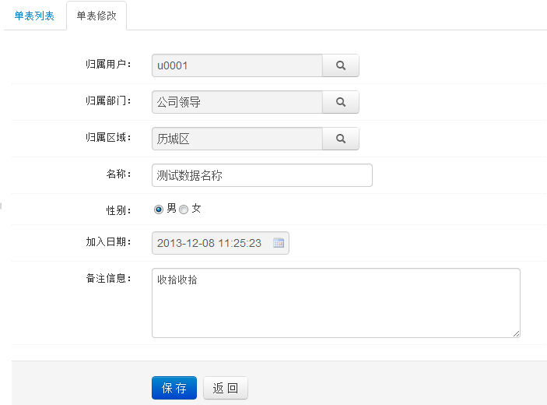

### 主子表

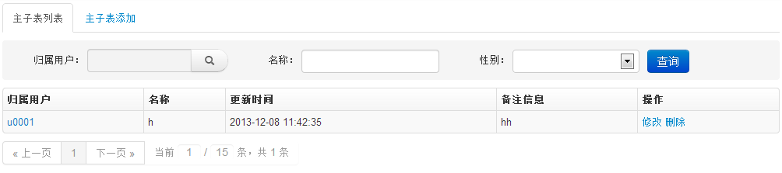

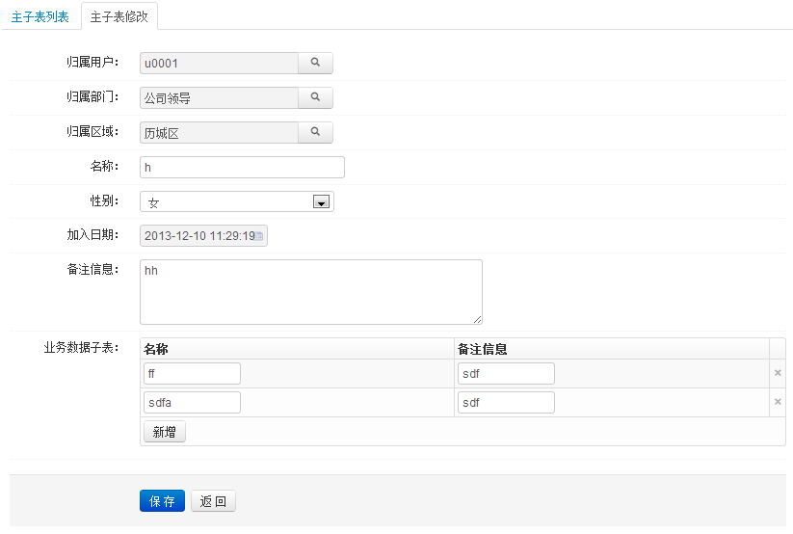

### 树结构

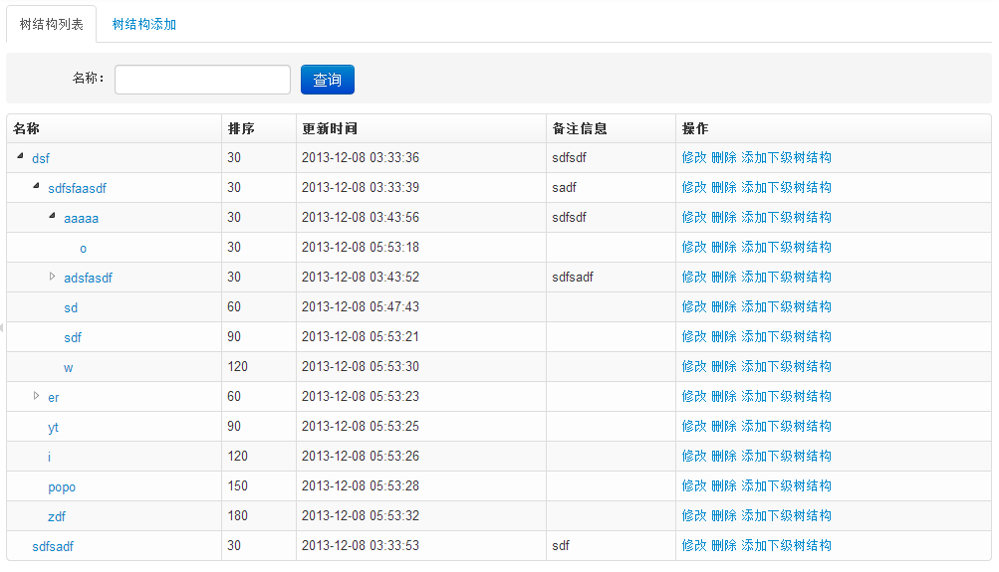

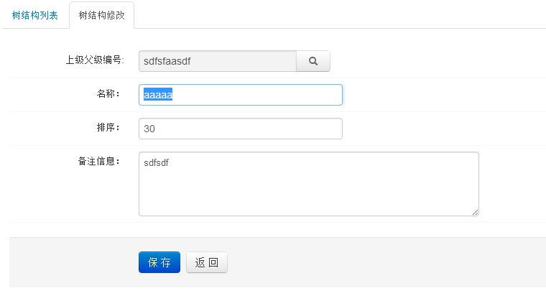

## 主子表（一对多）注意事项

一对多生成需要配置一个主表，和一个或多个子表。

子表配置需要指定父表表名和外键，如下：

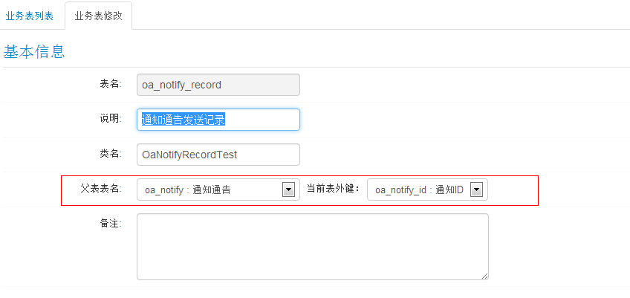

表配置结果，如下：

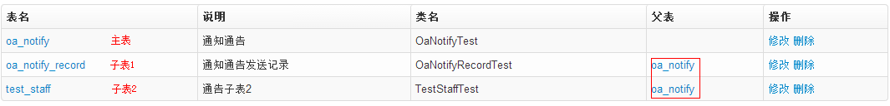

生成方案中选择“增删改查（一对多）”，业务表表名选择“主表”，如下：

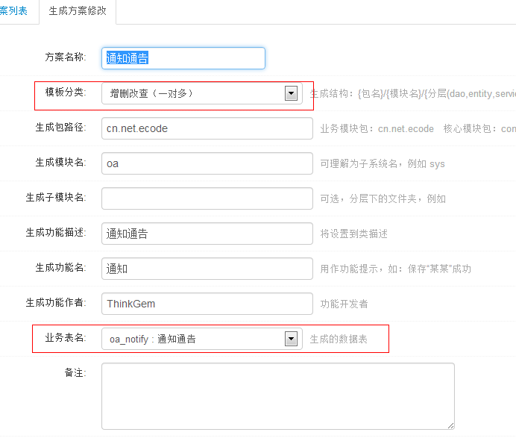

其它操作与单表生成相同。